 **COLEGIO PARROQUIAL DEL SANTO CURA DE ARS**

**“Por el camino de la exigencia se llegará a la excelencia”**

|  |  |  |  |
| --- | --- | --- | --- |
| **Examen Cuarto Periodo Período Académico** | | | |
| Asignatura: ESPAÑOL | | Profesora: Zahida Patricia Martínez | Nota: |
| Grado: **Octavo** | Estudiante: | |

1. Realiza una reseña sobre algún libro leído por ti (puedes usar el leído en clase), siguiendo el siguiente orden en la reseña: encabezado = ficha técnica.

Importante: si se evidencia que el escrito no es creación propia, sino, bajado de internet, la evaluación no será válida.

**Enviar la evaluación a la plataforma.**

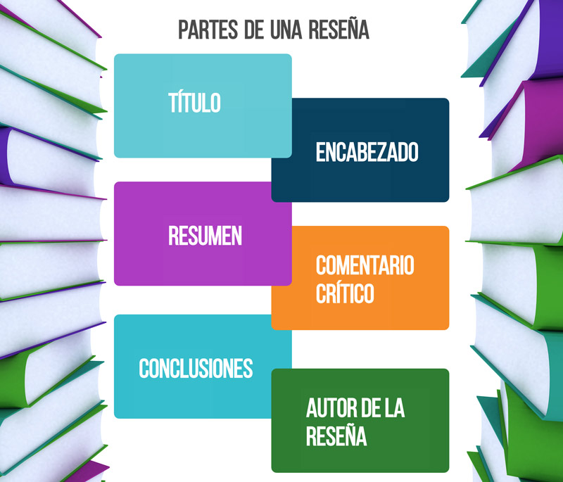

Titulo:

EL PRINCIPITO

Encabezado

Creado por Antoine de Saint-Exupéry en 1943

Resumen:

El principito es una historia que cuenta cuando un piloto que intenta arreglar su avión en medio de un desierto, cuando después de un rato se encuentra con un pequeño príncipe que venía de un asteroide y que le insistía que le dibujara un cordero. Después el piloto del avión empieza a descubrir la historia del principito que se basa de su asteroide.

Un día en el suelo del asteroide nace una flor, el principito la cuida tanto como a su vida pero la flor es odiosa y dramática y eso a él no le gusta, por esta razón el principito se va de viaje a encontrar un amigo, en esa travesía pasa por varios asteroides hasta llegar a la tierra cuando está en la tierra conoce a algunos adultos y lo convencen de conocer como es el mundo de los adultos que siempre andaban ocupados en sus cosas importantes y el principito se puso a reflexionar y vio que los adultos andan tan ocupados que se olvidan de disfrutar la vida. El principito en la tierra entrará en contacto con animales, personas y antes de encontrar al piloto se encontrará con un zorro que él le dirá la importancia de la amistad y el valor del amor que tiene hacia la flor del asteroide. A esto él le cogió nostalgia por la flor y la decepción que le causa el mundo lo que le motivo a regresar a su planeta.

Criticas:

Siento que el libro está muy bien adecuado para todo tipo de persona y que es muy coherente con lo que se puede leer.

Conclusion:

En conclusión, siento que los humanos deberíamos empezar a cambiar, empezar a disfrutar la vida más y dejar de preocuparnos por lo demás, porque al final nada es para siempre y la vida no es infinita.

Autor de la reseña:

Juan Daniel Villamar R.

